

Trabajo Práctico de Educación Física
“Conciencia corporal – Aparato locomotor”
Prof.: Emilia Leiva
Alumno: Gonzalez Nerea, Vaca Magali, Funes Ana Sol
Curso: 4° “A”
Fecha: 15/11/22
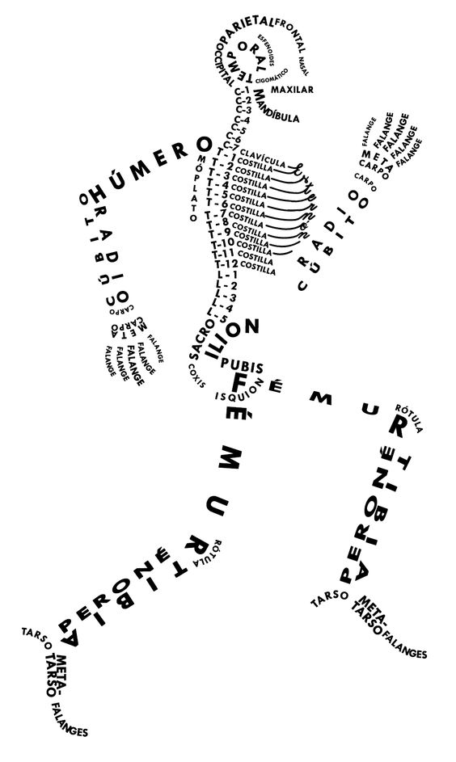
“Aparato Locomotor”

- Consignas:
- Enuncie las funciones del Sistema Locomotor.
El sistema locomotor protege los diferentes órganos del cuerpo, le permite hacer movimientos, le da flexibilidad y lo sostiene.

- Escriba 3 funciones del Sistema Muscular y 3 del Sistema Óseo.
Sistema Muscular:
- Movimiento de los órganos internos: Maneja los órganos internos como el intestino o el corazón, permitiendo que desempeñen su función.
- Estabilidad: Los músculos mantienen el cuerpo equilibrado y en su sitio.
- Información: La contracción de la musculatura puede revelar dolencias de algún tipo en el cuerpo, también nos permite adoptar expresiones que transmiten información a quienes nos rodean.
Sistema Óseo:
- Movimiento: los huesos brindan al organismo la posibilidad del movimiento coordinado voluntario.
- Protección: los huesos sirven como escudos internos, sirven como protección contra las fuerzas provenientes de afuera del cuerpo, aislando y defendiendo los órganos vitales.
- Estructura: los huesos del esqueleto le dan al cuerpo humano su forma definida y determinan su postura.

- ¿Qué son las articulaciones? ¿Cuál es su función?
- Son estructuras complejas formadas por hueso, músculos, membrana sinovial, cartílago y ligamentos, que están diseñados para soportar peso y movilizar el cuerpo a través del espacio.

- Coloque los nombres a los siguientes músculos y huesos:
